- H30校外学習1年

校外学習1年
1年生は、木更津海岸に行き潮干狩りをしました。
その場で熊手や網などを借り、一心不乱に砂を掘りました。
多い人では1．5kg以上とっていた人もいました。
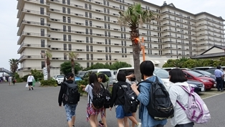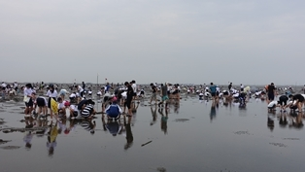
潮干狩りの後は、竜宮城ホテル三日月でバイキングや温泉を楽しみました。
バイキングは和食・洋食・中華の3種類がありました。
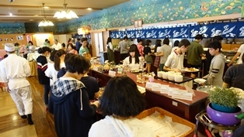
＜文・写真：1年コンピュータ部＞

- H30校外学習2年
校外学習2年 横浜
2年生は横浜近辺を散策しました。散策コースは各班がメンバー同士で話し合い作成しました。
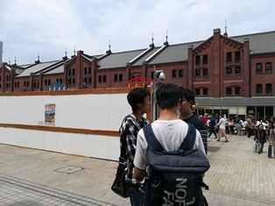
散策コースの中には、チェックポイントと指定された見学場所があり
カップヌードルミュージアムや、赤レンガ倉庫、横浜中華街などがありました。
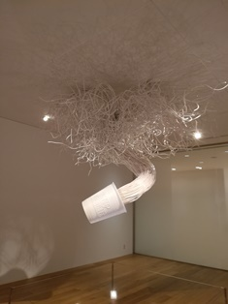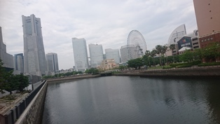
散策終了後、横浜球場にて合流し解散となりました。
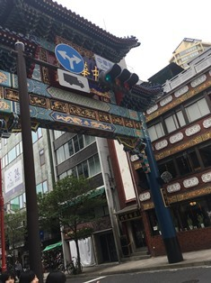
＜文・写真：2年コンピュータ部＞

- H30校外学習3年

校外学習3年 ランチクルーズ・お台場
3年生はランチクルーズとお台場で班行動をしました。
ランチクルーズでは豪華なフランス料理のコースを楽しみながら東京湾を回りました。料理はとても美味しかったですし、船からの景色は綺麗でした。
お台場ではお台場にある5種類のスポットから1つ以上の場所を選んで行きました。お台場を歩き回る事、そしてお台場の良さを知る事が出来、良い経験になりました。
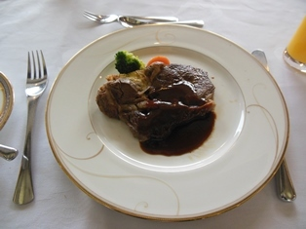
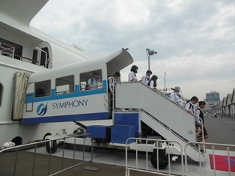
＜文・写真：3年コンピュータ部＞

